PFR : Collier pour chat détecteur de maladies

Document d’étape 3.2: objectif marketing quantifié
La rédaction de ce document consiste à retranscrire de manière formalisée l’application à votre PFR de concepts relatifs au thème désigné par le titre.
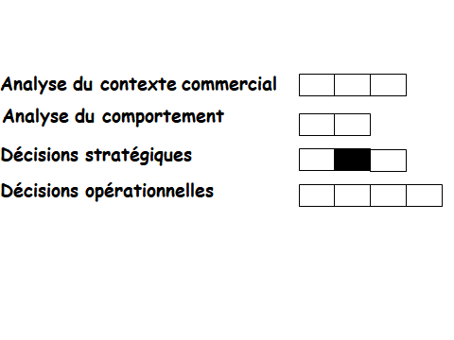
Consignes pour valider les compétences suivantes

Fixer l’objectif marketing
Argumenter le choix de l’objectif

Proposez un objectif marketing quantifié et argumenté

Argumentation de la fixation de l’objectif | Nous savons que la première année de son lancement, un produit touche entre 1% et 10% de sa cible. Nous allons commencer par viser 5% de notre cible soit 69 584 ménages. Ce chiffre peut paraitre peu ambitieux, mais il est justifié dans un premier temps par le futur prix. En effet, mon collier contenant une technologie inédite, le prix sera élevé, et seuls les ménages ayant un bon pouvoir d’achat pourront se l’offrir, il n’est pas donné à tout le monde. Tant qu’il n’a pas fait ses preuves, nous pensons que nous ne pourrons donc pas toucher plus de ménages ciblés.  De plus, en nous basant sur l’analyse des forces de Porter, nous pouvons voir qu’il existe une grande menace sur notre marché qui est la menace des produits de substitution. En effet, les consommateurs sont habitués à utiliser les produits placés sur nos marchés substituts car ils sont les seuls existants pour protéger les chats contre les maladies. Il faut donc les convaincre d’utiliser notre produit.  Cependant, nous savons que nous sommes les premiers à développer une telle technologie sur ce marché et que nous n’avons pas de concurrents : les personnes cherchant un produit de ce type achèteront donc forcément le nôtre.

